25 DICIEMBRE DE 2003: NATIVIDAD DEL SEÑOR
Is. 9,2- 7 / Tt. 2,11-14 / Lc. 2, 1-14
“Ha aparecido la Ternura de Dios”

28 DICIEMBRE DE 2003: SAGRADA FAMILIA
Si. 3,3-7.14-17a / Sal. 127 / Col. 3,12-21 / Lc. 2,41-52

“Lo encontraron entre los maestros,
escuchándoles y haciéndoles preguntas”

Lo haces con los maestros y conmigo,
me escuchas y también me preguntas
porque mis cosas son para Ti
lo mismo que las cosas de Tu Padre:
lo que a ti más te importa.
Esa es tu inteligencia y tu sabiduría:
la de hacerme sentir querido y comprendido.
Así es como me curas y me sanas.

1 ENERO DE 2004: SANTA MARÍA, MADRE DE DIOS
Num. 6,22-27 / Sal. 66 / Gal. 4,4-7 / Lc. 2, 16-21.

4 ENERO DE 2003: DOMINGO SEGUNDO DE NAVIDAD
Eclo. 24, 1-4.12-16 / Sal. 147 / Ef. 1,3-6.15-18 / Jn.1,1-18

Me gusta contemplarte tan pequeño,
me hace falta.
Despiertas mi ternura y mi sonrisa,
y me quedo extasiado al mirarte.
Me sobrecoges.
Así pequeño, débil, vulnerable,
dependiente de todos
te siento ¡tan cercano!
que deja de asustarme mi propia pequeñez
y se aquietan mi apuro y mi miedo
Mi corazón se esponja y se descansa
al mirarte durmiendo tranquilo.
Gracias, Dios-Niño, por nacer a mi lado
y quedarte conmigo.

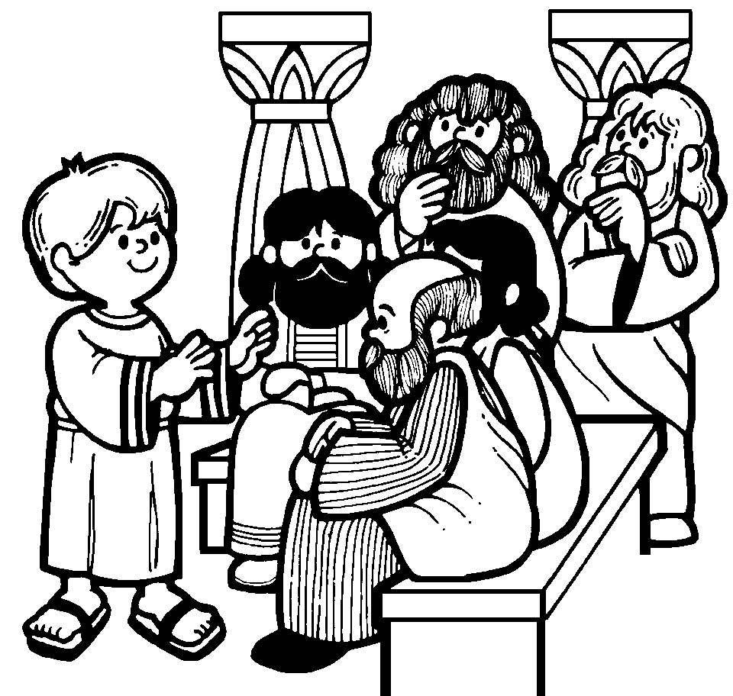
“María guardaba todas estas
cosas en su corazón…”

Enséñame, María, a mirar como tu
para que sea capaz
de descubrir a Dios
en lo más cotidiano,
en lo pequeño, en lo simple,
en lo que sólo parece
pura fragilidad de mi naturaleza
Hazme ver como tú
la Vida de Dios creciendo imparable
dentro de mi
para que, como Tú, me llene de alegría.

“Vino a los suyos, y los suyos no lo recibieron…”
Sigues viniendo a mí y,
a veces, es que ni me doy cuenta.
Vienes con medicinas en las manos
y me empeño en buscarme otros remedios,
o me quedo encerrado en mi dolor,
o me fío de simples curanderos…
Y Tú sigues ahí, esperando en mi puerta,
empeñado en entrar cuando quiera dejarte,
para poder llenarme, como el sol y la brisa,
de cálidas caricias, de luz y de alegría.
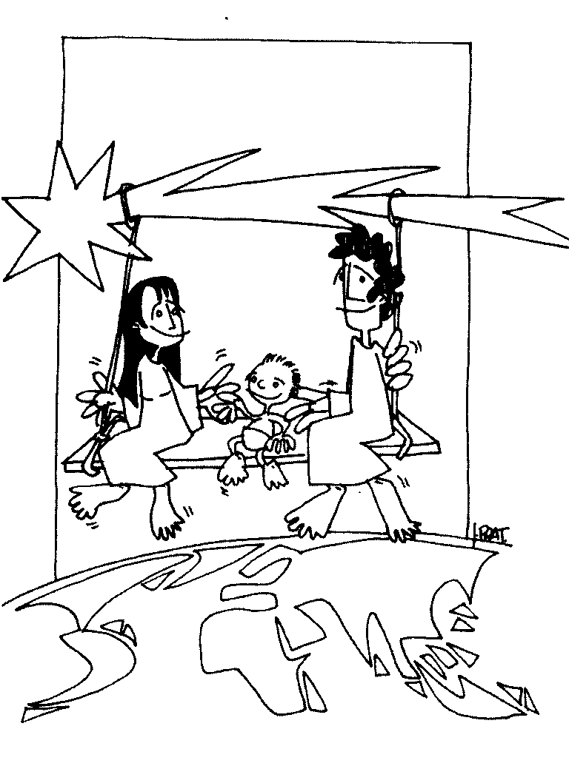
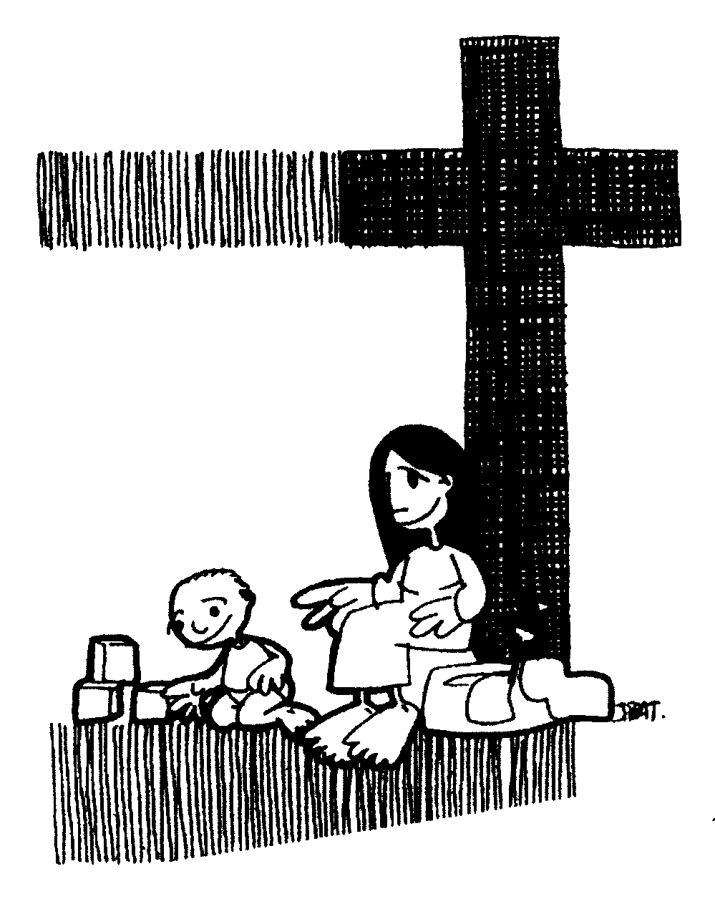
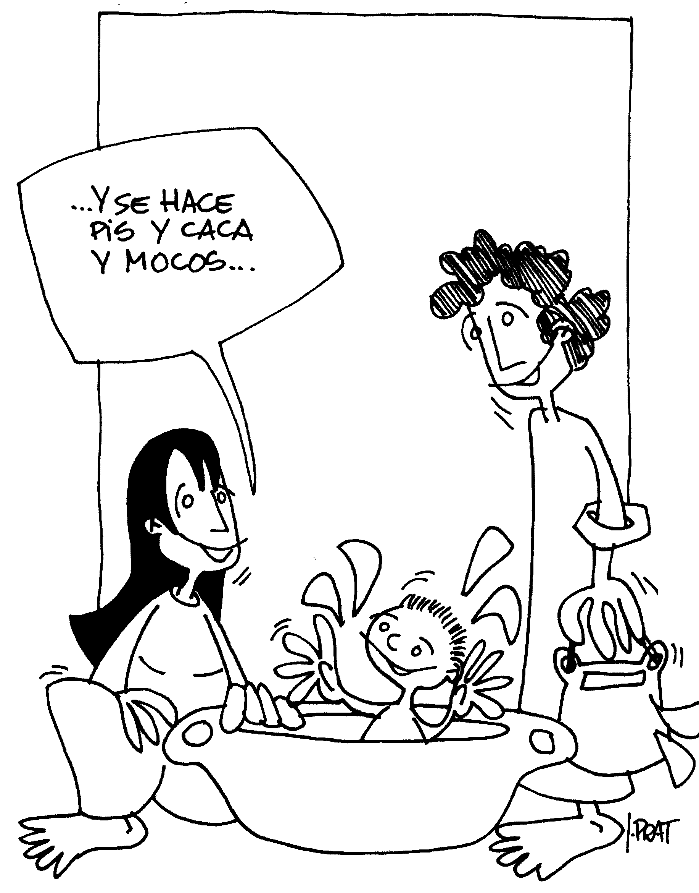
6 ENERO 2004: EPIFANÍA DEL SEÑOR
Is. 60,1-6 / Sal 71 / Ef. 3,2-3a.5-6 / Mt. 2,1-12

Navidad
Nació el amor, ya para siempre,
esa es la vida que no envejece, luz en la noche toda del mundo
Navidad
Abrir las manos, abrirse todo,
Dios nos regala, Dios se regala,
regala vida, regala gracia y Él vive dentro,
mira qué suerte: has engendrado un niño nuevo
Navidad
Vivir es darse, para dar vida, es el misterio,
sembrar la vida por el desierto,
hacerse ternura y pan crujiente,
defender la vida que está creciendo.
Navidad
Dios se vacía, Dios que se achica,
para que el hombre crezca -¡buena Noticia!-
Dios humanado, Dios regalado,
-¡qué gran amor!- y el hombre en crecida.

“Hemos visto salir su estrella”

Miramos las estrellas en el cielo,
cuando es de noche,
y el corazón se enciende entusiasmado,
añorando amores.
Miramos las estrellas en la tierra,
cuando es de día,
y el corazón se cansa, sólo encuentra luces ficticias.
Yo quisiera una estrella verdadera
y más cercana
que el misterio añorado y querido
me desvelara.
Unos Magos de Oriente la encontraron,
vestida de carne,
estaba dormidita ya en los brazos
de su madre.
Los Magos se llenaron de una inmensa paz y alegría
y ellos mismos quedaron revestidos
de luz divina.
Ya no busques estrellas en el cielo
ni en los mercados,
que sólo hay una estrella verdadera
en un establo.
Una estrella que enciende y entusiasma,
siempre te guía,
te convierte en estrella rutilante,
estrella viva.

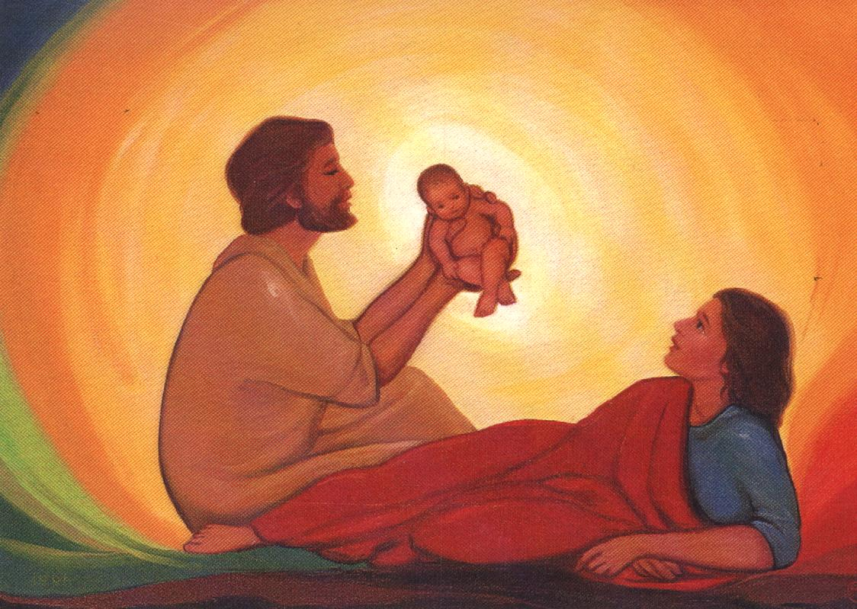
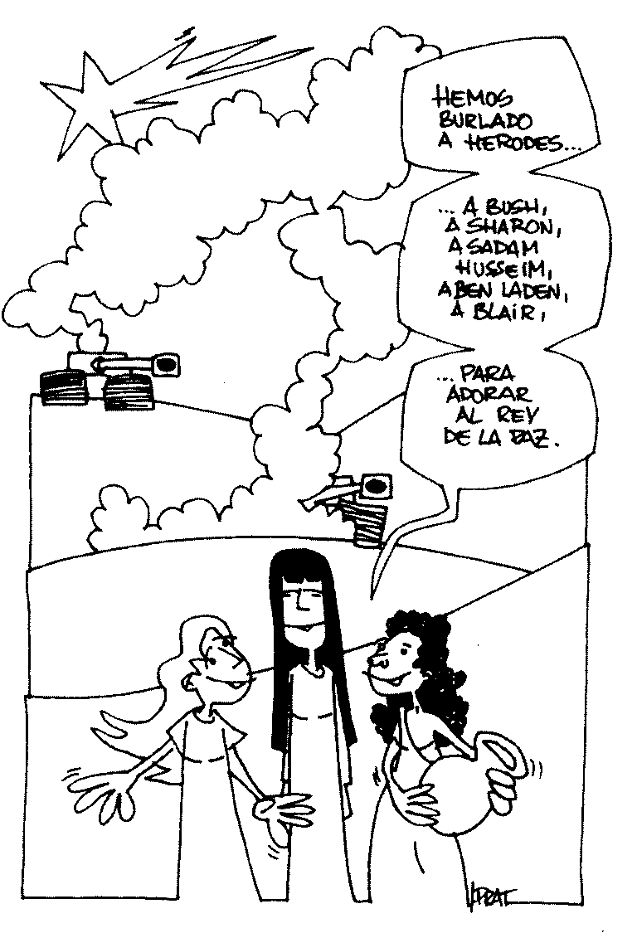
(Lc.2,12)
¡Feliz Navidad!

